109年臺灣閱讀節鴻圖大展-行動書車展示
徵求說明
壹、時間
109年12月5日（星期六）10時至17時
貳、地點
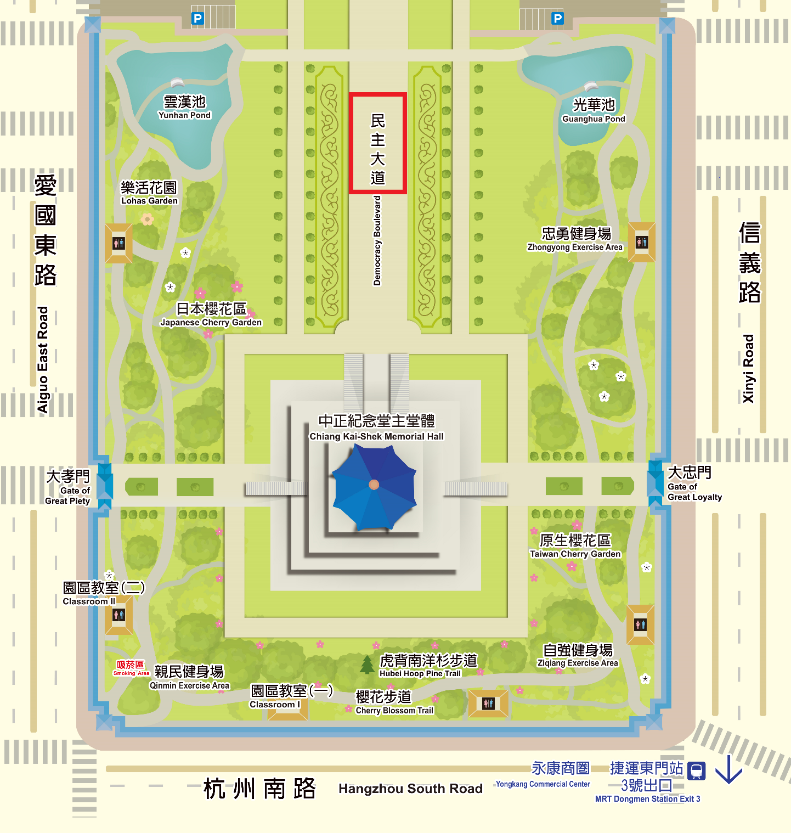
中正紀念堂園區之民主大道

參、對象
全國22縣市公共圖書館總館、分館及鄉鎮市立圖書館、民間企業團體之特色行動書車。
肆、活動規劃
（一）活動型態：除靜態展示外，可規劃特色服務導覽、借閱圖書服務、定時說故事及趣味閱讀推廣活動。
（二）場地特性：為平坦寬闊硬舖面，無遮蔽。
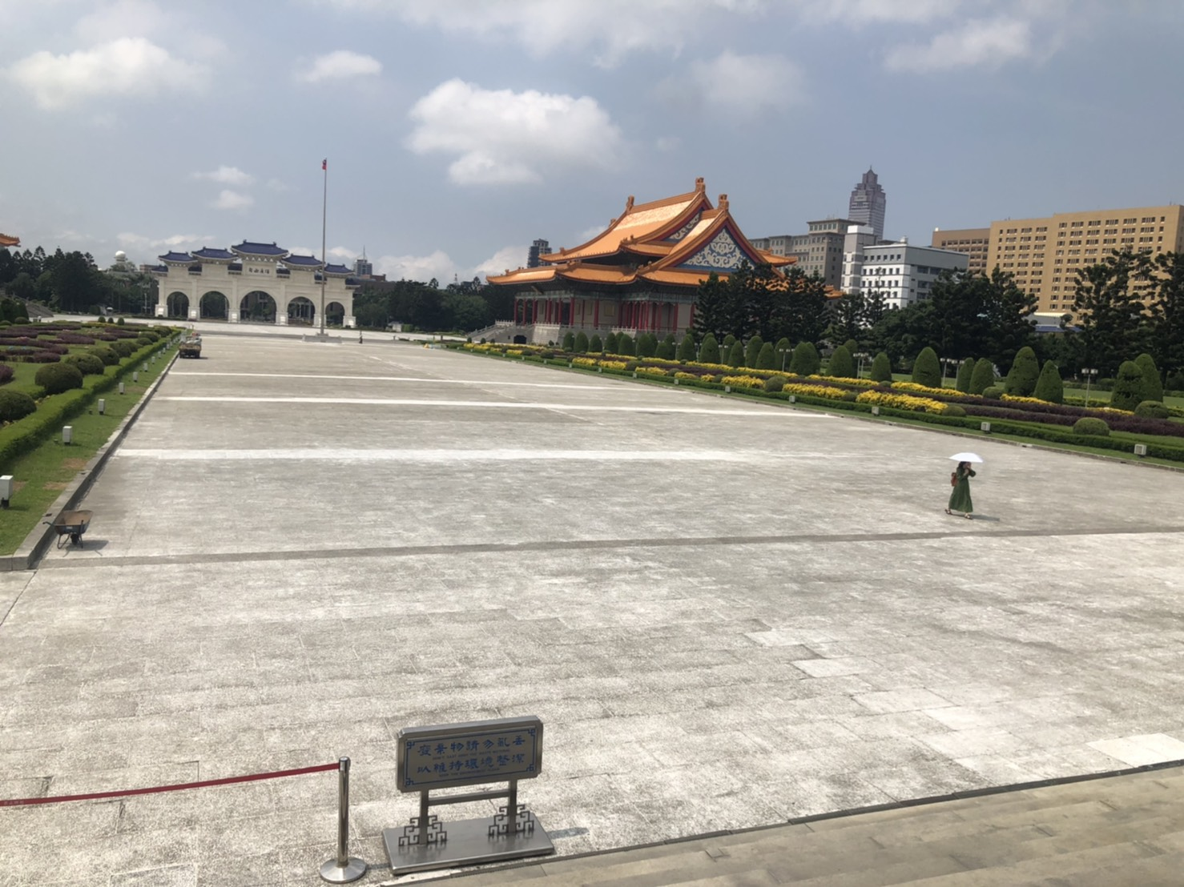

（三）餐食補給：提供中午便當、下午點心盒及飲水等補給。
（四）集章活動
1.每1輛行動書車由本館提供1個活動印章、1組印台及1份印墊。
2.每1輛行動書車請規劃集章規則，如：現場借閱3本書、參與1場次導覽或說故事等。
（五）活動經費
1.每一輛行動書車得於5,000元額度內，編列講師鐘點費、場地布置、道具購買、材料費及其他活動所需必要支出。
2.活動經費由申請單位先行墊付，相關單據抬頭開立「國家圖書館」，統一編號03734203，於活動當天由專人核實支給現金。
肆、申請方式
有意申請單位，請於10月15日（星期四）前填妥申請書，以電子郵件傳送至ladymeg9923@ncl.edu.tw，以利彙整。
伍、聯絡人
國家圖書館圖書館事業發展組吳美琦專員
電話：02-23619132分機739
電子郵件信箱：ladymeg9923@ncl.edu.tw

109年臺灣閱讀節鴻圖大展-行動書車展示申請表

申請單位全銜
行動書車名稱 | 中文：
 | 英文：
聯絡人 |  |  |  | 電子郵件
聯絡電話 |  |  |  | 手機
使用面積 | 以車輛展臂的空間預估，長○公尺、寬○公尺
外觀 | 請附行動書車開啟前、後之照片各1張
書車簡介 | 書車簡介及集章規則將作為相關宣傳文稿
集章規則
人力配置 | 工作人員____人，葷____人，素____人。
活動費明細 | 項目 | 單價 | 數量 |  | 總計 |  | 說明
 |  |  | 總計
1.需檢附單據（發票）請款。
2.各項單據（發票）抬頭為國家圖書館，統一編號：03734203。

